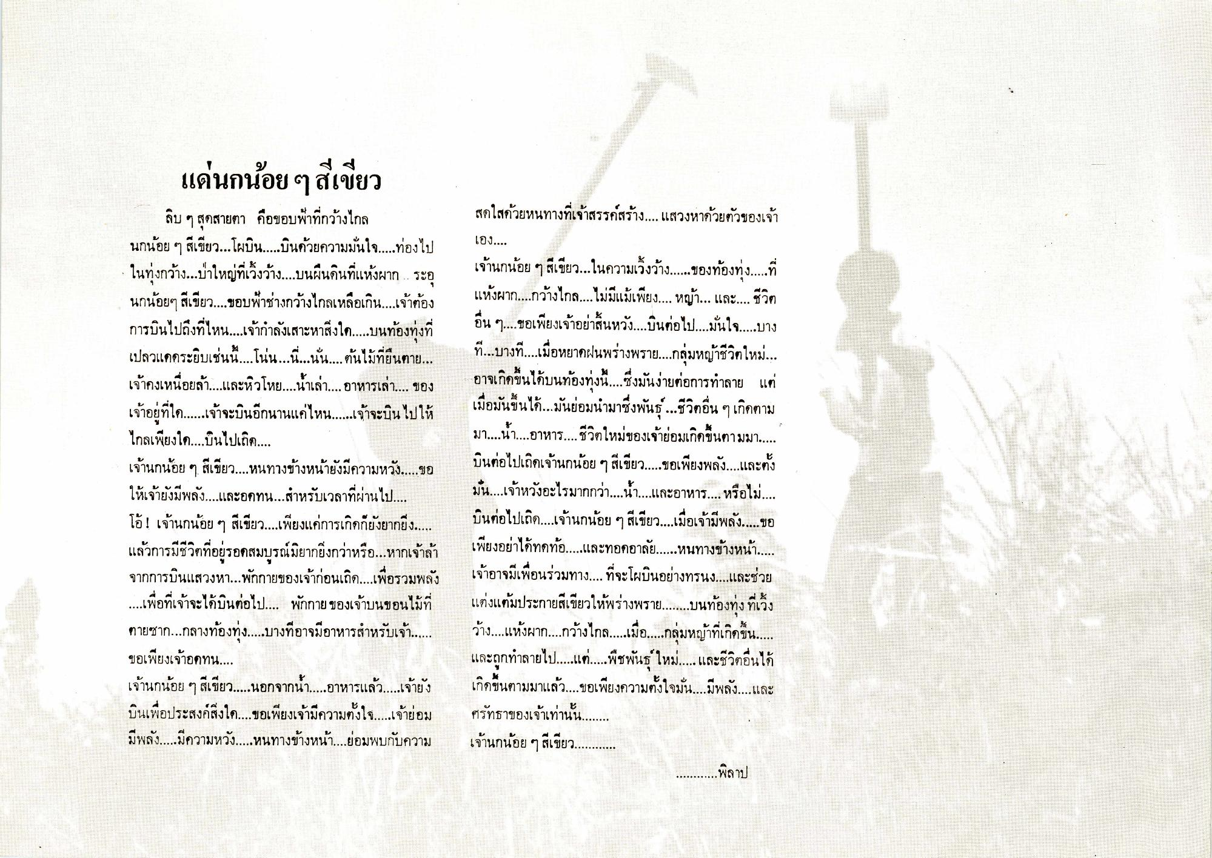
แด่นกน้อยๆ สีเขียว
ลิบ ๆ สุดสายตา คือขอบฟ้าที่กว้างไกล นกน้อย ๆ สีเขียว โผบินบินด้วยความมั่นใจ...ท่องไป ในทุ่งกว้างป่าใหญ่ที่เวิ้งว้าง...บนผืนดินที่แห้งผาก ระอุ นกน้อยๆ สีเขียว...ขอบฟ้าช่างกว้างไกลเหลือเกิน...เจ้าต้อง การบินไปถึงที่ไหน...เจ้ากําลังเสาะหาสิ่งใด...บนท้องทุ่งที่ เปลวแดดระยิบเช่นนี้โน่นนี่นั่น...ต้นไม้ที่ยืนตาย เจ้าคงเหนื่อยล้าและหิวโหยน้ําเล่า....อาหารเล่า.... ของ เจ้าอยู่ที่ใด...เจ้าจะบินอีกนานแค่ไหน...เจ้าจะบินไปให้ ไกลเพียงใด...บินไปเถิด... เจ้านกน้อย ๆ สีเขียว...หนทางข้างหน้ายังมีความหวัง...ขอ ให้เจ้ายังมีพลังและอดทน...สําหรับเวลาที่ผ่านไป... โอ้! เจ้านกน้อย ๆ สีเขียว...เพียงแค่การเกิดก็ยังยากยิ่ง แล้วการมีชีวิตที่อยู่รอดสมบูรณ์มิยากยิ่งกว่าหรือหากเจ้าล้า จากการบินแสวงหาพักกายของเจ้าก่อนเถิด...เพื่อรวมพลัง
เพื่อที่เจ้าจะได้บินต่อไป... พักกายของเจ้าบนขอนไม้ที่ ตายซาก...กลางท้องทุ่ง...บางที่อาจมีอาหารสําหรับเจ้า ขอเพียงเจ้าอดทน.... เจ้านกน้อย ๆ สีเขียว...นอกจากน้ํา....อาหารแล้ว...เจ้ายัง บินเพื่อประสงค์สิ่งใด...ขอเพียงเจ้ามีความตั้งใจ...เจ้ายอม มีพลังมีความหวัง....หนทางข้างหน้าย่อมพบกับความ
สดใสด้วยหนทางที่เจ้าสรรค์สร้าง.... แสวงหาด้วยตัวของเจ้า เอง เจ้านกน้อย ๆ สีเขียว...ในความเวิ้งว้าง....ของท้องทุ่ง...ที่ แห้งผากกว้างไกล..ไม่มีแม้เพียง..... หญ้า... และ...ชีวิต อื่น ๆ ขอเพียงเจ้าอย่าสิ้นหวัง...บินต่อไป.มั่นใจ...บาง ที่...บางทีเมื่อหยาดฝนพร่างพราย...กลุ่มหญ้าชีวิตใหม่ อาจเกิดขึ้นได้บนท้องทุ่งนี้ซึ่งมันง่ายต่อการทําลาย แต่ เมื่อมันขึ้นได้...มันย่อมนํามาซึ่งพันธุ์...ชีวิตอื่น ๆ เกิดตาม มา...น อาหารชีวิตใหม่ของเจ้าย่อมเกิดขึ้นตามมา บินต่อไปเถิดเจ้านกน้อย ๆ สีเขียว....ขอเพียงพลังและตั้ง มั่นเจ้าหวังอะไรมากกว่า....
น้ํา และอาหาร...หรือไม่ บินต่อไปเถิด...เจ้านกน้อย ๆ สีเขียว...เมื่อเจ้ามีพลัง....ขอ เพียงอย่าได้ทดท้อ...และทอดอาลัย....หนทางข้างหน้า เจ้าอาจมีเพื่อนร่วมทาง...ที่จะโผบินอย่างทรนง.และช่วย แต่งแต้มประกายสีเขียวให้พร่างพรายบนท้องทุ่ง ที่เวิ่ง ว้าง...แห้งผากกว้างไกล...เมื่อ...กลุ่มหญ้าที่เกิดขึ้น และถูกทําลายไป...แต่...พืชพันธุ์ใหม่....และชีวิตอื่นได้ เกิดขึ้นตามมาแล้ว...ขอเพียงความตั้งใจมั่นมีพลังและ ศรัทธาของเจ้าเท่านั้น เจ้านกน้อย ๆ สีเขียว.................
เพิลาป

